Vereniging Afasie vzw

30/01/2018
Beste vrienden

Graag nodigen we u, uw familieleden en sympathisanten uit op onze volgende samenkomst. Zaterdag 17 februari wordt u verwacht vanaf 14u Na een aangenaam en lekker nieuwjaarsdiner zijn we blij jullie allen uit te nodigen op onze volgende contactnamiddag. Romain zal ons animeren met zijn 'vertelsels' als we samen zijn in een rustige ruimte.

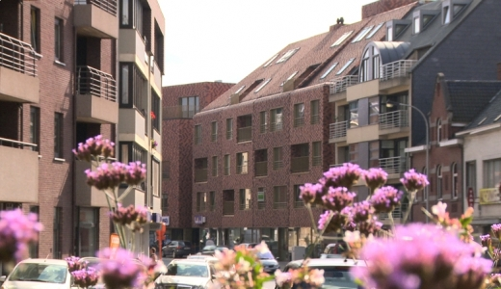
Locatie
De Regenboog
Sint-Michelsstraat 32
8800 Roeselare
051 35 71 35
0493 25 80 40
www.regenboogroeselare.be

We hopen u op zaterdag 17 februari te mogen verwelkomen!

De volgende contactnamiddagen vinden plaats op:
31/03/2018: Regenboog Roeselare vzw, Sint-Michelsstraat 32, 8800 Roeselare
28/04/2018: Regenboog Roeselare vzw, Sint-Michelsstraat 32, 8800 Roeselare
16/06/2018: Regenboog Roeselare vzw, Sint-Michelsstraat 32, 8800 Roeselare

Met vriendelijke groeten

Namens de kerngroep
Indien nog vragen, tel Martine Sanders of Thuur De Mesmaeker 0475 66 04 64 en Annie Ballière 0485 94 51 39.

WEGBESCHRIJVING
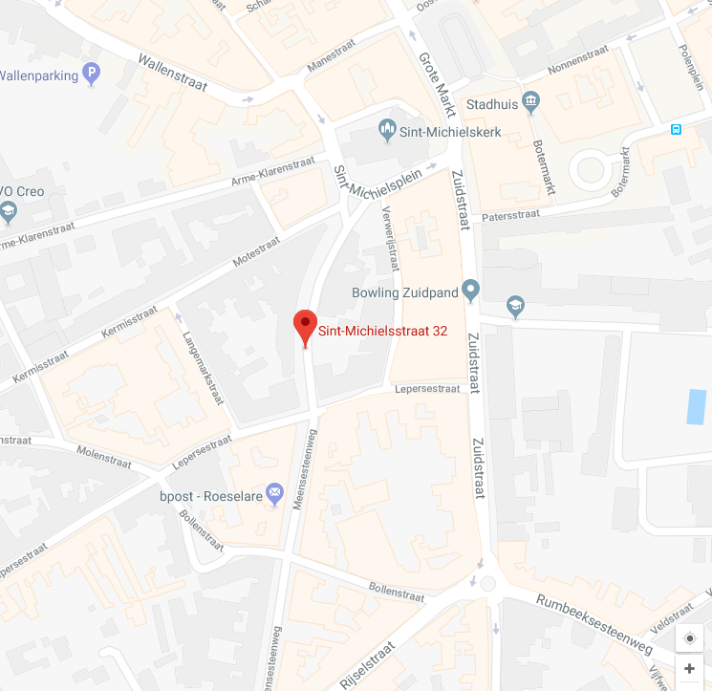
Komt u met de wagen?
De plaats waar u moet zijn is De Regenboog, Sint-Michielsstraat 32 te Roeselare. Er is een privéparking die bereikbaar is via de Motestraat. Deze parking kost 2 euro.
Er zijn wel niet betalende parkeerplaatsen maar dit zijn wel kortparkeerplaatsen waar je maar 30 min kan blijven staan.

Komt u met de trein?
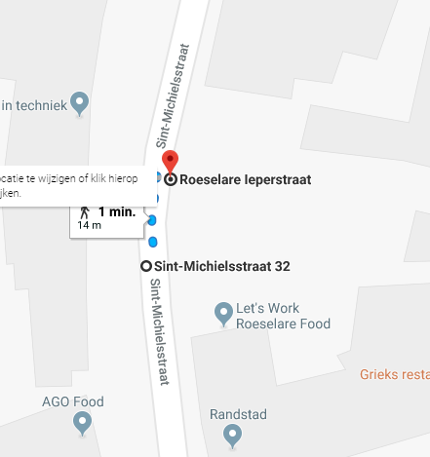
Dan kunt u de bus 5 of 6 nemen naar de halte Roeselare Ieperstraat. Deze halte bevindt zich net na de halte van de Sint-Michielskerk. De halte is ook aangeduid op de onderstaande kaart. Het vierkant met een cirkel arcering is de plaats waar u zich moet begeven namelijk de Regenboog.

